107522050 資工碩一 熊偉年

1. 結果表格 PSNR
2. 作法大致說明
3. 程式如何執行指南

1.結果表格 PSNR

|  |  |  |  |
| --- | --- | --- | --- |
| File Name | Quality Factor (QF) | Compressed file size (Byte) | PSNR |
| Rgb/Baboon.raw  786432Bytes | 90 | 153325 | 22.222097360707235 |
| 80 | 103178 | 22.131571177105872 |
| 50 | 57048 | 21.781865153395216 |
| 20 | 31588 | 20.847708382693305 |
| 10 | 25043 | 19.58340965240986 |
| 5 | 23755 | 17.28706219882671 |
| Rgb/Lena.raw  786432Bytes | 90 | 78698 | 30.377320999225024 |
| 80 | 49757 | 29.777064275633123 |
| 50 | 29129 | 28.254067522006746 |
| 20 | 24346 | 26.265503114363714 |
| 10 | 25125 | 23.467326906315066 |
| 5 | 27363 | 20.525612338278002 |
| Grey/Baboon.raw  262144 Bytes | 90 | 112486 | 34.85321896852324 |
| 80 | 78062 | 31.29764030519855 |
| 50 | 45131 | 27.484150192000616 |
| 20 | 24787 | 24.78398213650358 |
| 10 | 16848 | 22.97132537571935 |
| 5 | 14309 | 20.89086741191901 |
| Grey/Lena.raw  262144 Bytes | 90 | 57544 | 40.808844072131116 |
| 80 | 37320 | 38.54595576420542 |
| 50 | 21666 | 35.79289412542509 |
| 20 | 16536 | 32.895565940337114 |
| 10 | 16235 | 30.159128625371384 |
| 5 | 17331 | 26.646372541149272 |

2.作法大致說明

灰階彩色皆使用Luminance 表格

黑白:

1. 讀進來的數字組成一個512*512的大矩陣
2. 把他切成壓縮所需的8*8
3. 把每一個8*8 的 block做 DCT轉換(記得要減去128)
4. 根據不同的 QF 除以Luminance表格
5. 之後四捨五入並且 zigzac 排列
6. 並且 每一個block的DC 使用 DPCM 表示法 (DIFF = DCi – DC i-1)
7. 進行AC的編碼
8. 寫入檔案

解碼就是這樣一個一個步驟解碼回去即可得到圖片

彩色:

1. 先把 每一個RGB 轉換成 Y Cb Cr 公式使用 wiki百科的https://en.wikipedia.org/wiki/YCbCr

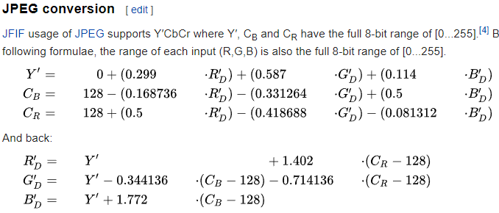

1. 因為 sub mapping 4 : 1 : 1

Y 跟灰階差不多故省略

Cb

1. 一樣先組成512 * 512的Cb陣列，因為每四個像素只取一個，所以再組成8*8的block的時候，第一個取 0,0 第二個取 0,2 第三個取 0,4 … 0,16之後下一個取 2,0 下一個取 2,2 …2,16 以此類推 取到 8*8 的陣列。所以最後只有1024 個block
2. 所以其實後面的步驟跟灰階差不多，只是剩下1024 個block ，然後做一樣的步驟

Cr 做跟上面Cb 一樣的動作

解碼的時候資料依序是Y資料編碼，Cb資料編碼，Cr資料編碼。

然後Y根本來的一樣解碼完之後。

Cb 要解碼完之後只有256*256 的資料，要記得把她填回去512*512

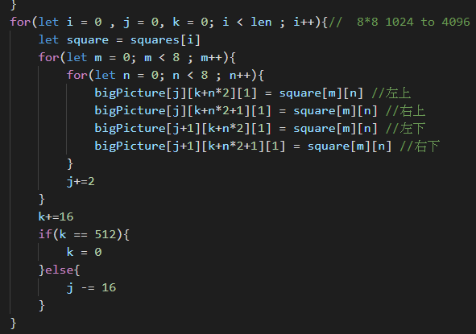

圖中的bigPicture第三維的 [1] 儲存的是每個像素的 Cb 值，[0]就是儲存Y，[2]就是儲存Cr值。

最後再用剛剛wiki 的公式把她轉換回RGB即可。

1. 程式如何執行指南

|  |  |
| --- | --- |
| decode.js | 灰階的 decode檔案 |
| encode.js | 灰階的 encode檔案 |
| decodeRGB.js | 彩色的 deocde檔案 |
| encodeRGB.js | 彩色的 encode檔案 |
| FastDct.js | DCT公式的轉換 |
| PSNR.js | 計算PSNR的檔案 |
| table.js | 儲存各種數字及通用function |
| config.json | 儲存要使用到的QF值及要壓縮及算PSNR的檔案 |
| shell.bat | 快速執行指令之檔案 |

執行方法: 裝 node.js之後，打開cmd輸入

node decode.js

類似這樣，即可執行，後面decode.js可替換任意此目錄之 *.js 檔案

如何看 .raw 檔案:

裝完 [IrfanView](https://www.fosshub.com/IrfanView.html?dwl=iview451_plugins_x64_setup.exe) 之後

再去裝這個

All PlugIns - 64-bit Windows Installer

即可檢視raw檔